Le scritture medievali comprendono una varietà di stili di scrittura utilizzati in Europa tra il V e il XV secolo. Questi stili possono variare notevolmente in base al tempo, alla provenienza geografica e all'uso specifico. Di seguito, fornirò una breve panoramica delle principali scritture medievali:
1. Unciale (IV-VIII secolo):
  - Caratteristiche:
    - Lettere maiuscole stilizzate, senza spazi o punteggiatura.
    - Utilizzata principalmente in manoscritti biblici e testi religiosi.
  - Tempo e Provenienza: V - VIII secolo, nell'Impero Romano.
  - Uso: Scrittura predominante per testi sacri e religiosi.

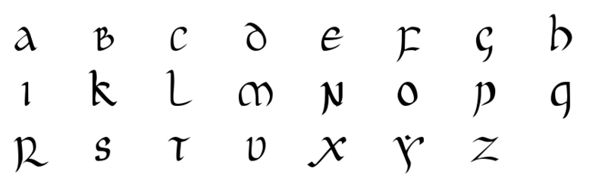
- Merovingia (VI-VIII secolo):
  - Caratteristiche:
    - Stile decorativo con ornamenti e legature elaborate.
    - Utilizzata in manoscritti religiosi e documenti ufficiali del regno franco.
  - Tempo e Provenienza: VI - VIII secolo, nel regno franco durante il periodo merovingio.
  - Uso: Comune in contesti religiosi e ufficiali.

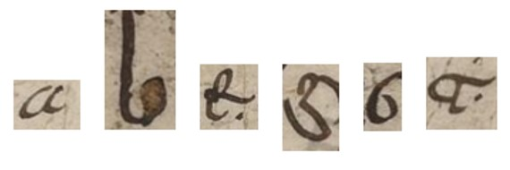
- Insulare (VI-VIII secolo):
  - Caratteristiche:
    - Decorazioni artistiche, comprese le iniziali ornamentali.
    - Ampio utilizzo di colori vivaci e motivi complessi.
  - Tempo e Provenienza: VI - VIII secolo, regioni celtiche come Irlanda e Scozia.
  - Uso: Spesso utilizzata in manoscritti celtici, con una forte enfasi sull'arte decorativa.

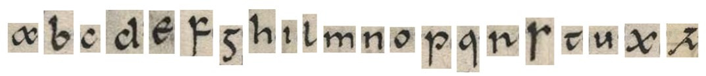
- Visigotica (VII-XI secolo):
  - Caratteristiche:
    - Stile con tratti spessi e forme arrotondate.
    - Utilizzata principalmente in manoscritti religiosi nella regione iberica.
    - Successivamente influenzata dall'alfabeto carolingio.
  - Tempo e Provenienza: VII - XI secolo, nella regione iberica.
  - Uso: Principalmente in manoscritti religiosi.

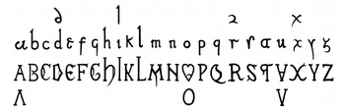

- Onciale Carolingia (VIII-IX secolo):
  - Caratteristiche:
    - Forme di lettere più chiare e regolari rispetto all'uncia.
    - Introdotta da Alcuino di York per standardizzare la scrittura nei monasteri.
    - Uso di spazi e punteggiatura per migliorare la leggibilità.
  - Tempo e Provenienza: VIII - IX secolo, nell'Impero Carolingio (Francia, Germania, Italia settentrionale).
  - Uso: Applicata in manoscritti religiosi e documenti amministrativi.

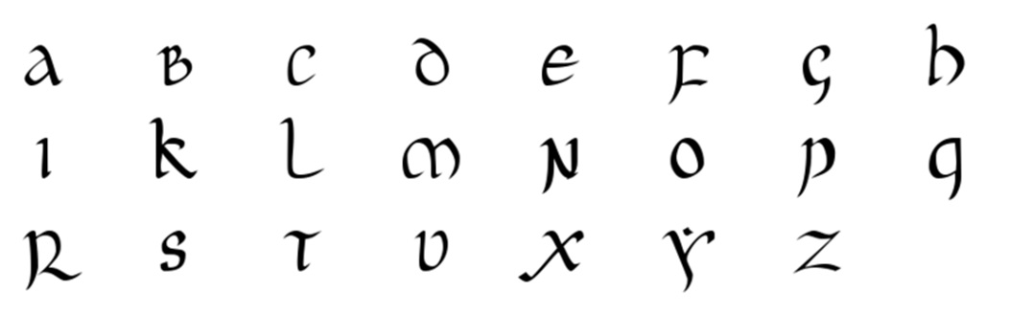
- Gotica (XII-XV secolo):
  - Caratteristiche:
    - Caratterizzata da linee verticali lunghe e curve elaborate.
    - Varianti come la Textualis (usata per documenti formali) e la cursiva gotica.
  - Tempo e Provenienza: XII - XV secolo, in Europa occidentale.
  - Uso: Comune in manoscritti legali, letterari e religiosi.
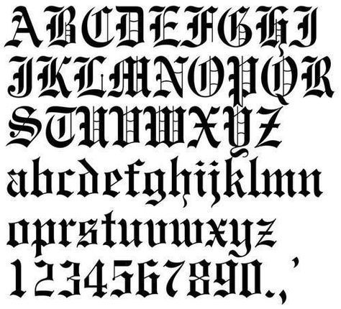

- Umanistica (XIV-XV secolo):
  - Caratteristiche:
    - Ispirata ai classici romani, con lettere più rotonde e regolari.
    - Spaziatura uniforme tra le parole.
  - Tempo e Provenienza: XIV - XV secolo, periodo del Rinascimento in Italia, diffusasi in tutta Europa.
  - Uso: Ampiamente utilizzata per testi letterari, umanistici e documenti ufficiali.
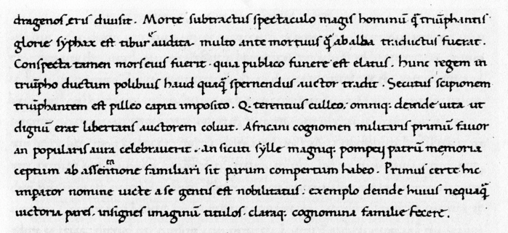

È importante notare che queste categorizzazioni possono sovrapporsi, e la scrittura può variare anche all'interno di una stessa categoria nel corso del tempo e in diverse regioni. La scrittura medievale riflette le influenze culturali, sociali e storiche dei rispettivi periodi e luoghi in cui è stata utilizzata.

